附件2

安管人员安全生产考核合格证书申领指南

一、证书申请

申请方式有线上申领和现场申领两种方式。

（一）线上申领。审核结果可登录系统查看
线上办理步骤：
（1）安管人员本人打开“广西数字政务一体化平台”，点击右上角的登录按钮，以“个人登录”方式登录。
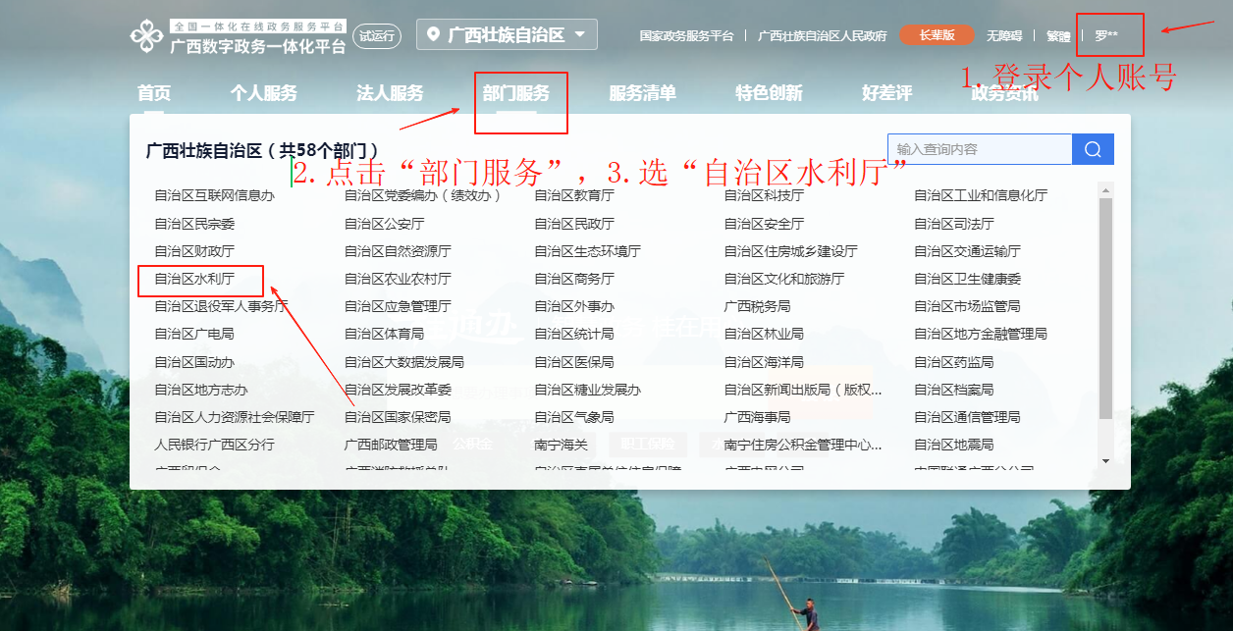
（2）依次进入：部门服务→自治区水利厅→行政许可→水利水电工程施工企业主要负责人、项目负责人和专职安全生产管理人员安全生产考核→延续申请事项→在线办理。
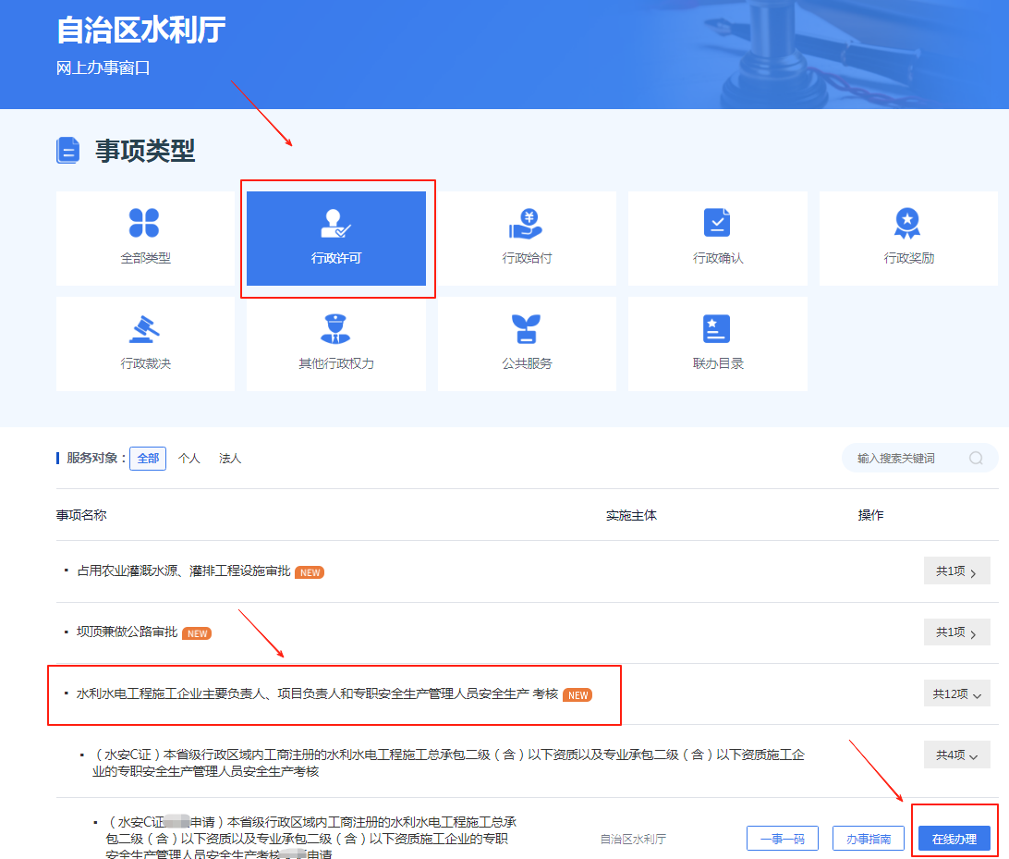
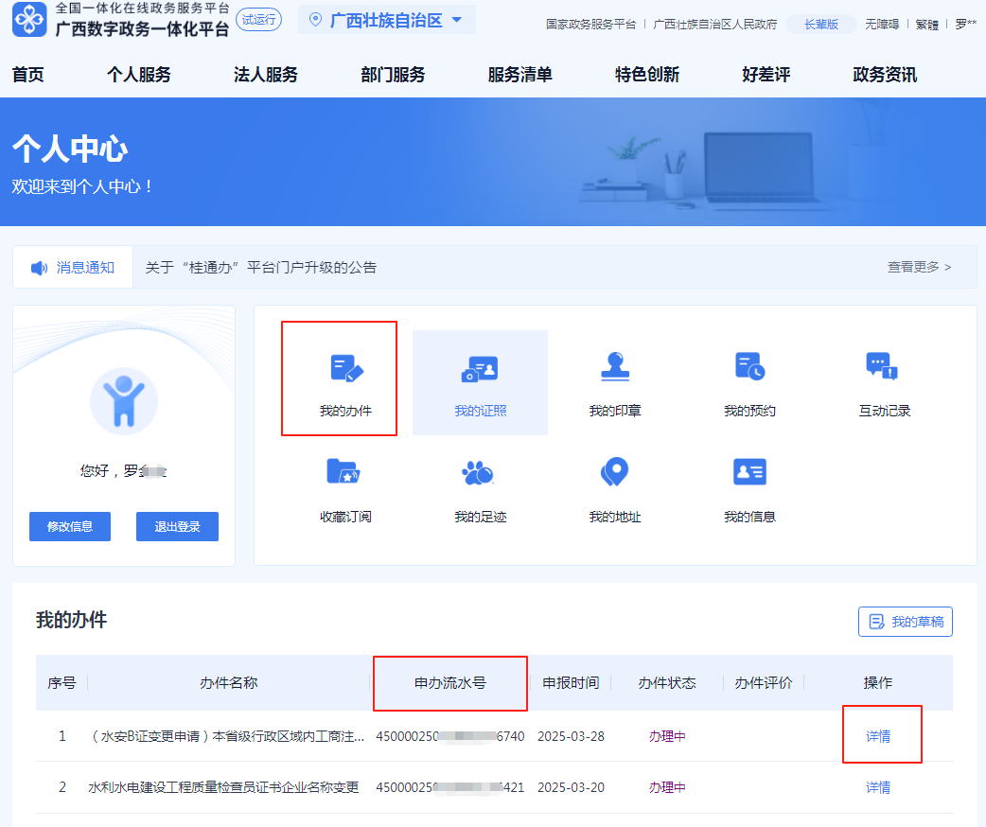
（3）提交审核通过后，在一体化平台—用户中心—我的办件—详情，查看办件的办理进度和“申办流水号”、办理人“手机号码”等信息。
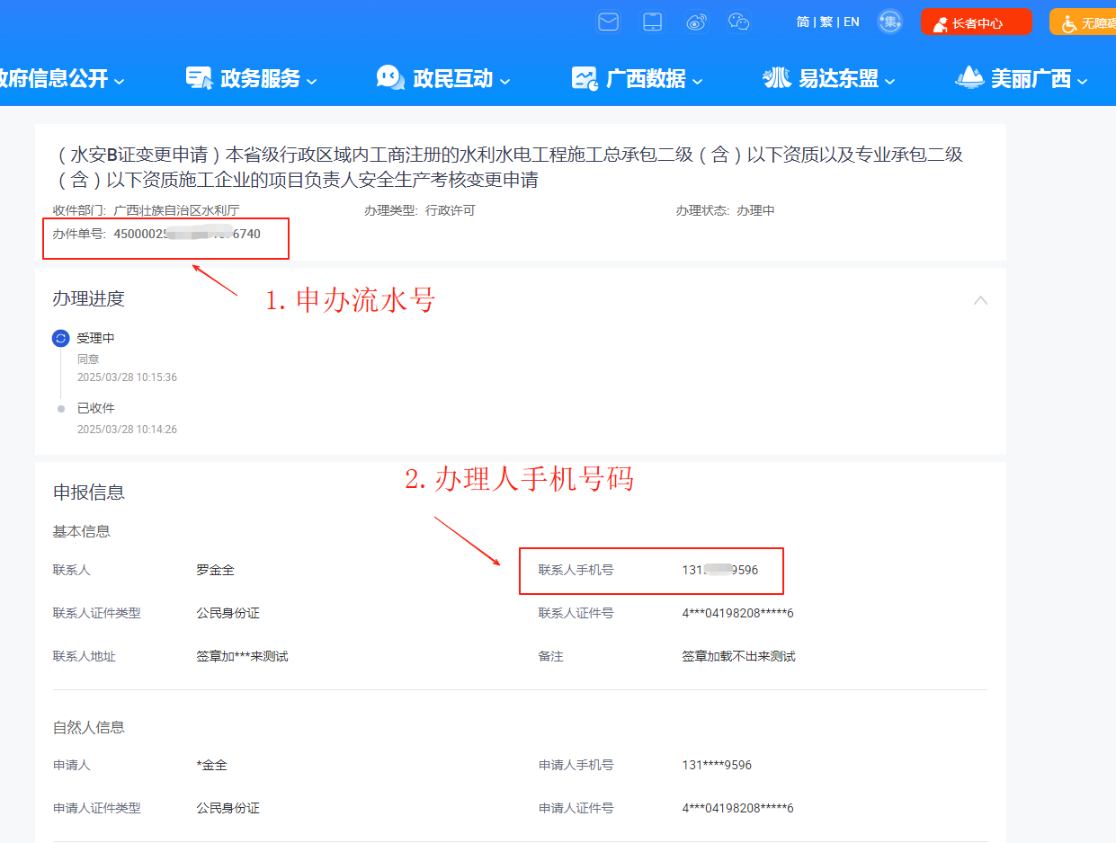
（4）线上审核通过后证书的下载方式
下载方式一：在一体化平台我的办件页面下载
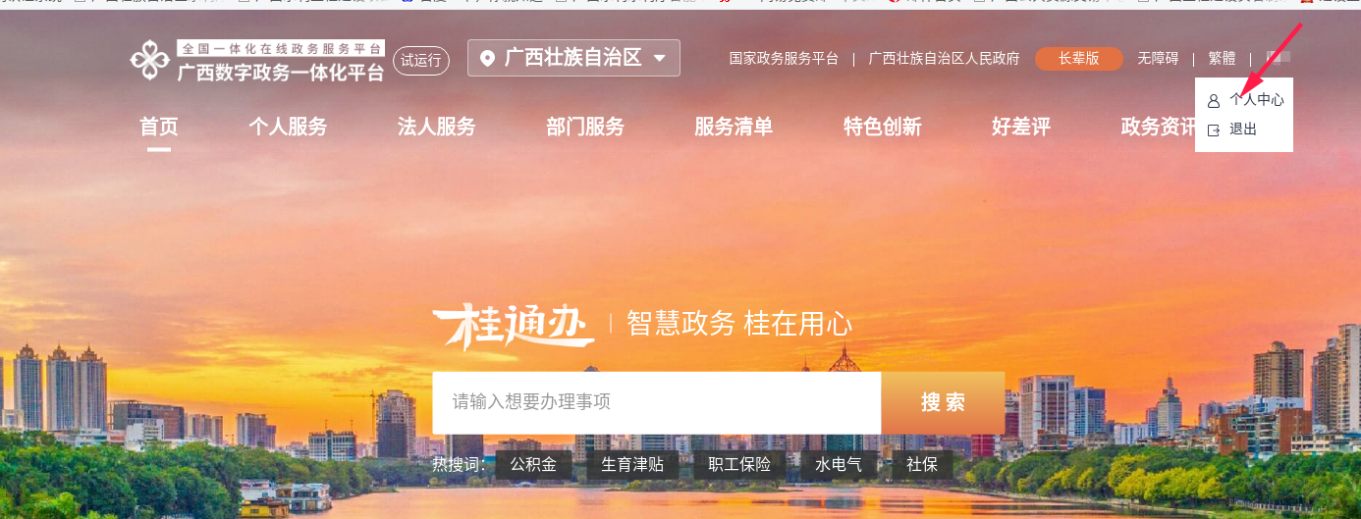
在广西数字政务一体化平台登录后，依次进入用户中心→我的办件，找到办件后点击“办件结果”或进入“详情”，下载电子证照（OFD格式）。
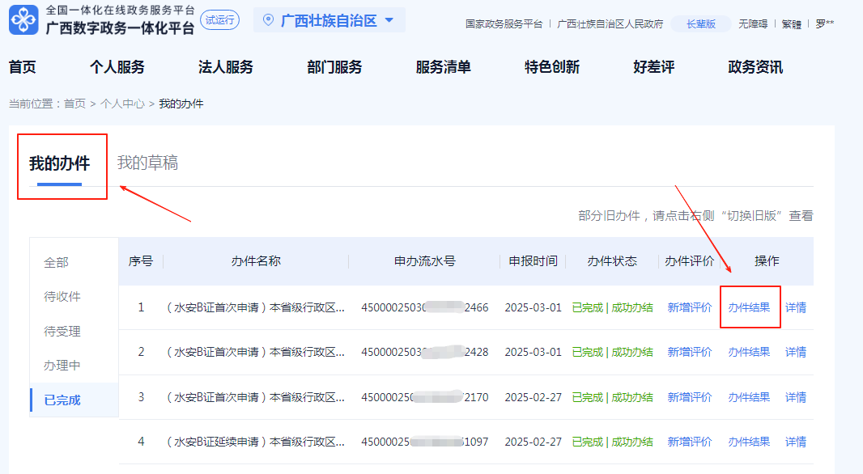
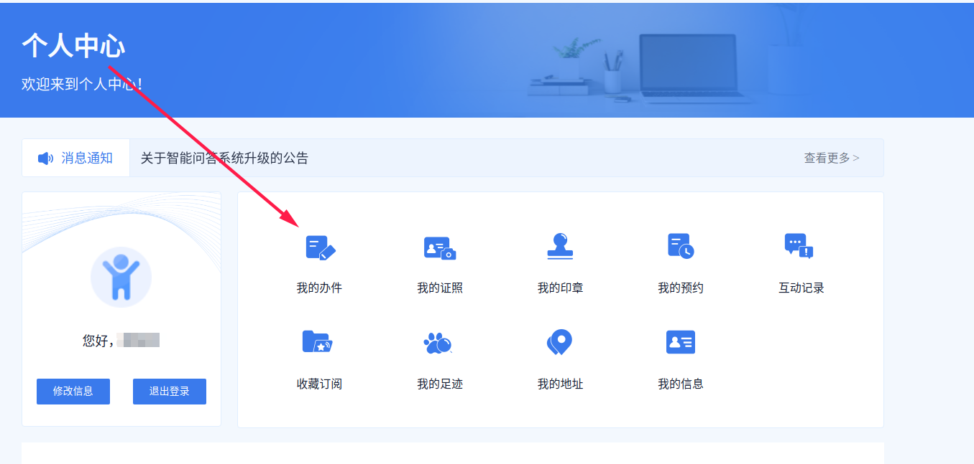
下载方式二：扫码进入下载页面
打开浏览器或手机扫取下图二维码进入广西壮族自治区水利厅安管人员电子证书申领页面。

注意：请确认流水号所对应的办件是已办结才能出证。
电子证照下载页面
进入页面后依次输入查询账号（流水号后四位）→办理人手机号→点击“获取验证码”按钮→点击查询下载所需的证照。
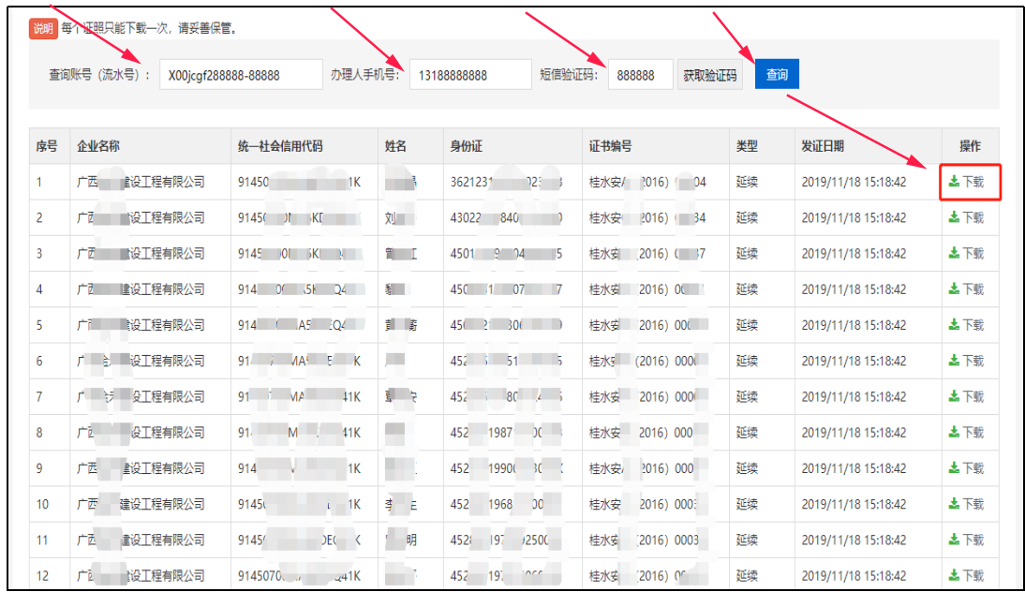
注意：手机号为办件详情中的联系人手机电话。
下载的电子证照为OFD 版式文件（国家标准），需使用WPS打开阅读或OFD查看软件。

（二）现场申领。审核结果现场反馈。
现场办理步骤：
持证人本人携带身份证原件，到南宁市良庆区玉洞大道33号南宁市民中心C座4层A06水利厅窗口现场办理。。
办理时间：工作日上午9:00-12:00，下午13:30-16:30。
咨询电话：0771-5595342（窗口）。

二、其他
（一）领取证书下载时请认真查看证书照面信息是否有误，如日期、企业名称等相关信息不对请及时拨打业务电话咨询或以书面反馈形式发送邮箱（邮箱：sltjgzx@slt.gxzf.gov.cn）。
（二）如果不记得查询账号（流水号），可登录广西数字政务一体化平台门户查看。操作步骤如下图所示：

